**Geneviève Neveu**étudiante no. 9040356

**Programmation Web dynamique**

**582-21B-MA**

gr. 22645

# TP3

# Modélisation base de données

Travail présenté à

**M. Marcos Sanches**

Département de la formation continue  
Collège Maisonneuve  
Le 19 octobre 2023

## Présentation du projet

Le projet est de créer un gestionnaire d’inventaire et de facturation pour une petite entreprise en ingénierie nommée Mlab. Pour l’instant l’interface a des clients, des produits et des administrateurs (users) avec des privilèges. Un « user » superAdmin peut créer d’autres « users », mais pas un « admin ».

L’interface a été bonifiée d’un journal de bord (logbook) ainsi que l’ajout de photos.

Il faut être superAdmin pour avoir accès au logbook.

Voici le diagramme de relations d’entités :

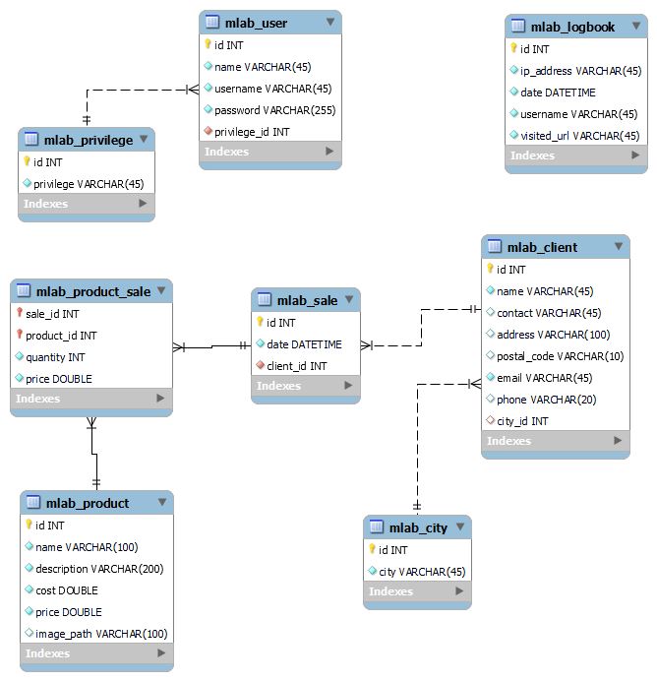

Lien Webdev

<https://e9040356.webdev.cmaisonneuve.qc.ca/php-tp3>

Lien Github

<https://github.com/nevge336/php2-tp3>

Login : superAdmin

roger@roger.com

123456

Login : admin

lily@lily.com

123456